Buenas prácticas en la apertura de datos a lo largo del mundo
Enero 2017

ÍNDICE

INTRODUCCIÓN
El Barómetro de los datos abiertos
1. PREPARACIÓN PARA LA APERTURA DE LOS DATOS
1.1. Políticas y acciones de Gobierno
1.1.1. Iniciativas de apertura de datos
1.1.2. Estrategias y políticas para la apertura de datos
1.1.3. Gestión y publicación de los datos
1.2. Negocios y emprendedores
1.2.1. Apoyo a la innovación
1.2.2. Disponibilidad de recursos de capacitación
1.3. Marco regulatorio y civil
1.3.1. Marco regulatorio
1.3.2 Colaboración entre gobierno y sociedad civil en la publicación y uso de los datos
2. DISPONIBILIDAD DE DATOS
2.1. Aspectos relativos a la calidad de los datos
2.1.1. Formatos legibles por máquinas
2.2.2. Gratuidad y completitud
2.2.3. Licencias abiertas y reutilización
2.2.4. Actualización de la información y sostenibilidad
2.2. Ejemplos de buenas prácticas y casos de uso en la publicación de datos Calidad de los datos
2.2.1. Mapas y cartografía
2.2.2. Registro de la propiedad
2.2.3. Estadísticas oficiales
2.2.4. Presupuestos y gastos
2.2.5. Registro de empresas
2.2.6. Legislación nacional
2.2.7. Transporte público
2.2.8. Comercio internacional
2.2.9. Sanidad
2.2.10. Educación
2.2.11. Criminalidad
2.2.12. Medio Ambiente
2.2.13. Resultados electorales
2.2.14. Contratación pública
3. IMPACTO DE LOS DATOS ABIERTOS
3.1. Impacto político
3.1.1. Eficiencia y eficacia del gobierno
3.1.2. Transparencia y rendición de cuentas
3.2. Impacto social
3.2.1. Inclusión de grupos sociales marginados
3.2.2. Sostenibilidad medioambiental
3.3. Impacto económico
3.3.1. Impacto macroeconómico
3.3.2. Emprendedores y nuevos negocios
4. PRINCIPALES CONCLUSIONES A NIVEL GLOBAL
5. FIGURAS Y MAPAS

INTRODUCCIÓN
Siguiendo la línea del informe sobre Tendencias en Iniciativas Open Data publicamos hace dos años, el presente documento realiza un recorrido por las mejores y más recientes prácticas en la implementación de los datos abiertos que se pueden encontrar a lo largo del mundo.
Para ello, se basa en el análisis de los resultados y la gran cantidad de datos disponibles de la tercera edición del Open Data Barometer (o Barómetro de los Datos Abiertos), poniendo especial énfasis en las prácticas existentes en los países más destacados y con mejor rendimiento dentro de cada una de los múltiples indicadores que recoge dicho estudio.
Desarrollado por la World Wide Web Foundation en colaboración con la Open Data for Development network (OD4D), el Open Data Barometer (ODB) busca descubrir el verdadero valor e impacto de las iniciativas de datos abiertos alrededor del mundo respecto a los principios de la Carta Internacional de Datos Abiertos. El Barómetro analiza tendencias globales, y proporciona datos comparativos sobre los países y regiones usando una detallada metodología, la cual combina datos sobre el contexto y la preparación del país; evaluaciones técnicas sobre el nivel de apertura de los datos disponibles y otros indicadores secundarios elaborados por organismos internacionales de referencia; incluyendo un detallado análisis sobre tres componentes, que se detallan en la siguiente figura:
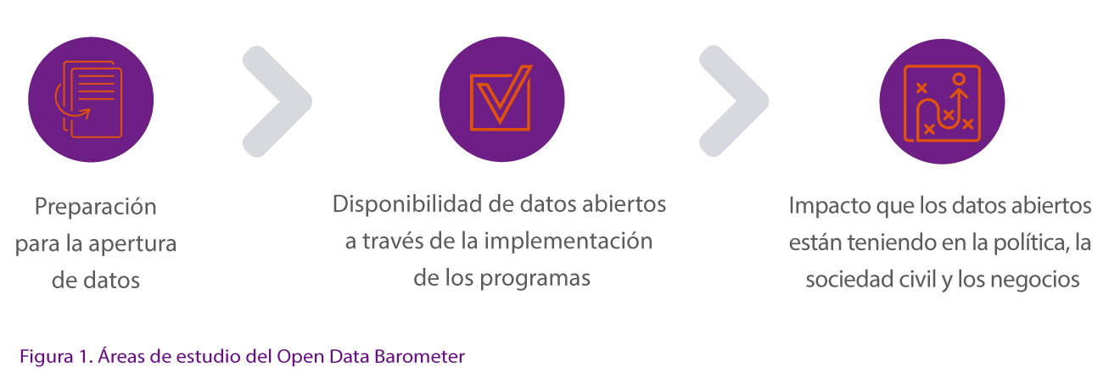
En las siguientes secciones se repasará en detalle las buenas prácticas más destacadas para cada una de las áreas de estudio principales del Barómetro: Preparación, Disponibilidad de Datos e Impacto.

1. PREPARACIÓN PARA LA APERTURA DE LOS DATOS
Una iniciativa de datos abiertos necesita de la colaboración de todos los agentes implicados para poder ser efectiva, incluyendo gobierno, sociedad civil y sector privado. Debe buscar siempre un balance adecuado entre un gobierno con la capacidad de crear, gestionar y publicar datos y otros agentes que cuenten con los recursos, conocimientos técnicos y el entorno socio-político necesario para poder usar esos datos como una herramienta de creación y evolución.
En este capítulo, se realiza un recorrido por una serie de ejemplos de buenas prácticas y casos de uso para cada una de los indicadores cubiertos por el Barómetro de cara a conseguir una preparación adecuada para que la apertura de datos sea más eficiente, incluyendo:
Estrategias y políticas para la apertura de datos que den lugar a un marco político robusto para conseguir la sostenibilidad a largo plazo necesaria.
Iniciativas de apertura de datos que proporcionen los recursos necesarios para materializar las estrategias y políticas establecidas.
Gestión y publicación de los datos adecuada para garantizar la calidad necesaria en los datos que se comparten.

1.1 Políticas y acciones de Gobierno
En este apartado se abordarán algunos ejemplos de cómo se preparan los gobiernos mejor valorados para sacar el mayor partido de los datos abiertos.
1.1.1 Estrategias y políticas para la apertura de datos
Debe existir una política o estrategia a nivel nacional que sirva como guía en la transición hacia la apertura de datos en el medio y largo plazo. En dicha política se debería establecer claramente el derecho de acceso y reutilización de la información, así como la obligatoriedad de usar licencias abiertas.
Para crear la capacidad necesaria a la hora de llevar a cabo este proceso deberían planificarse también acciones formativas y de capacitación dirigidas a los empleados públicos que los llevarán a cabo. Además es necesario que se haga un seguimiento regular de los avances conseguidos.
A continuación, algunos ejemplos de referencia a nivel internacional.
Francia
La hoja de ruta publicada en el 2013 sirve como referencia para la estrategia de apertura y compartición de datos públicos en el país donde se reafirma el principio de gratuidad de los datos públicos definido ya en una circular previa. Esta hoja de ruta se apoya también sobre la documentación de referencia desarrollada con el objetivo de explicar la importancia de los datos abiertos a los empleados públicos y fomentar su adopción.
Además, la creación de comités sectoriales específicos ha dado lugar también a la publicación de nuevas recomendaciones específicas para los sectores de transporte y sanidad, algunas de ellas ya incorporadas en la legislación aplicable.
La evolución de la iniciativa se puede seguir también a través del panel de control específicos incluidos en el catálogo nacional. Este seguimiento sirve para evaluar el avance hacia el objetivo de los 40.000 conjuntos de datos publicados que se ha establecido para el año 2017. Además los indicadores se utilizan también para establecer prioridades presupuestarias del proyecto. Etalab organiza regularmente acciones formativas y de capacitación dirigidas a los trabajadores públicos, generalmente de carácter intensivo y enfocado a un sector específico.
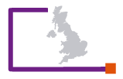Reino Unido
Cada uno de los organismos principales del gobierno cuenta con su propia estrategia de apertura de datos y un responsable de coordinar su publicación. Por su parte, el gobierno ha elaborado y llevado a la práctica también diferentes políticas de referencia en la materia, incluyendo:
- El libro blanco del Open Data, publicado en 2012 como guía para la implementación del proyecto nacional.
- Estrategias departamentales, publicadas y actualizadas independientemente por cada organismo.
- Planes de acción para el Gobierno Abierto, que contienen numerosos compromisos sobre la apertura de datos.
Precisamente el último plan de acción existente hasta la fecha recoge el compromiso explícito de que todos los datos del gobierno sean “abiertos por defecto”. Para la evaluación de los avances se ha encargado la elaboración de un modelo de madurez y autoevaluación. Por otro lado, el gobierno ha establecido una serie de acciones de formación y capacitación concertadas para los empleados públicos y un “club de programadores” con el objetivo de acercar los datos a sus trabajadores.
1.1.2. Iniciativas de apertura de datos
Para que una iniciativa de apertura de datos sea sólida debe contra con los recursos necesarios para darle soporte y continuidad, incluido el personal y presupuesto necesarios. Además es necesario que exista un compromiso explícito desde el gobierno que apoye pública y oficialmente la iniciativa.
A continuación, algunos ejemplos de referencia a nivel internacional.
Francia
El decreto del Primer Ministro de 2011 supuso el inicio oficial de la iniciativa de datos abiertos en el país, estableciendo el principio de acceso libre y gratuito para la reutilización de la información del sector público. A partir de ahí se creó la misión Etalab para dar soporte a las administraciones en el proceso de apertura de sus datos, además de servir de interlocutor con el resto de agentes sociales. En el año 2013 Etalab hizo pública una nueva versión de su catálogo de datos que se convirtió en la primera plataforma de este tipo abierta a la contribución de los ciudadanos.
El equipo del 2015 contaba con 11 personas gestionadas por la Secretaría General de Modernización y un presupuesto asignado de un millón de euros. Además, la apertura de datos es uno de los objetivos principales tanto en la Estrategia Digital Nacional como en el Plan de Acción para el Gobierno Abierto.

República de Corea
El Consejo Estratégico de Datos Abiertos se encarga de coordinar y evaluar todas las políticas y planes estratégicos gubernamentales en materia de datos abiertos, incluyendo el propio catálogo de datos.
El gobierno tiene planificado invertir aproximadamente 10 millones de euros en el periodo de 2015 a 2017 y cuenta con un equipo de 5 personas en el Ministerio de Administración Pública, 40 personas en la Agencia Nacional de la Sociedad de la Información y 605 personas distribuidas en los distintos gobiernos municipales.
Todo ello viene apoyado por un centro de soporte dedicado exclusivamente al open data y una ley que recoge todos los compromisos adquiridos, incluyendo el plan de ejecución previsto.
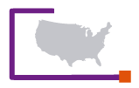Estados Unidos
EE.UU cuenta con una iniciativa de apertura con un robusto plan de actuación desde hace ya bastante tiempo y que se ha visto recientemente reforzada con la orden presidencial de 2014 a través de la cual los datos abiertos y en formato reutilizable se convirtieron en el nuevo estándar de la administración.
Las agencias a cargo de la iniciativa son las mismas encargadas de la e-administración, la ciencia y la tecnología. Además, existen líderes en cada una de las agencias federales que se encargan de coordinar todas las acciones relacionadas con los datos abiertos en colaboración con un grupo de trabajo específico. Además del catálogo oficial de datos, existen otras numerosas iniciativas enfocadas a sectores más específicos como la sanidad, la energía o la educación.
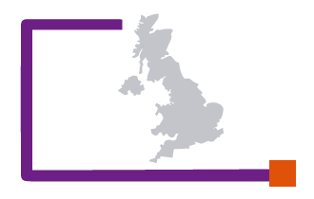Reino Unido
Pionero desde el año 2009, el Reino Unido ha conseguido establecer una iniciativa de datos abiertos madura y estable que se apoya en varios pilares importantes como la Licencia nacional de Gobierno Abierto, el Grupo de Usuarios de Datos Abiertos y toda una base de políticas que le dan soporte. Gracias a esto la iniciativa nacional ha gozado de un periodo de continuidad y crecimiento incluso a través de varios gobiernos diferentes.
A día de hoy el gobierno sigue trabajando en nuevos objetivos ambiciosos, como el desarrollo de una infraestructura de datos nacional, todo ello coordinado desde la Oficina Presidencial.
El equipo que da soporte al catálogo de datos cuenta con cuatro personas dedicadas en exclusiva y un presupuesto de 800.000 libras anuales.
1.1.3. Gestión y publicación de los datos
Una gestión efectiva necesitará de un inventario completo de los datos existentes, independientemente de si han sido publicados o no. A esto hay que sumar unos metadatos y documentación completa de referencia donde se explique con claridad cuáles son las características que definen al conjunto de datos con el que estamos trabajando.
Finalmente, para garantizar una calidad mínima de los datos será necesario también realizar controles rutinarios que verifiquen diversos aspectos como la completitud, el nivel de detalle, la frecuencia de actualización o el mantenimiento a lo largo del tiempo entre otras características.
A continuación, algunos ejemplos de referencia a nivel internacional.
Reino Unido
El catálogo nacional de datos lleva en marcha desde 2010 y contiene registros y metadatos tanto de los datos disponibles como de aquellos que todavía no han sido publicados. Además se complementa con varias funcionalidades que facilitan el feedback continuo de los usuarios, pudiendo por ejemplo solicitar nuevos datos o hacer preguntas. A título informativo se publican también las estimaciones sobre las actualizaciones futuras y lanzamiento de nuevos conjuntos de datos.
Además, existen pautas y estándares técnicos para la publicación de los conjuntos de datos, así como unos principios para los datos públicos diseñados para guiar a las distintas agencias del gobierno. Todo ello se refuerza con los principios de estándares abiertos para la interoperabilidad del software, que requieren también el uso de estándares de datos abiertos.
El catálogo utiliza también el sistema de clasificación de las “5 estrellas” para evaluar los datos publicados y se está valorando la incorporación de un nuevo sistema para reportar incidencias respecto a la calidad de los mismos. La nueva infraestructura nacional de datos en desarrollo tiene previsto incorporar también más documentación sobre los formatos de archivos, los estándares utilizados y cualquier acuerdo de nivel de servicio que sea aplicable.
Estados Unidos
El catálogo nacional sigue la pautas de publicación establecidas a través del "Project Open Data schema", donde se establecen los metadatos específicos que deberán acompañar a los conjuntos de datos publicados. El proyecto cuenta también con materiales de iniciación y múltiple información adicional, además de otras guías prácticas. Existe también la posibilidad de solicitar nuevos datos todavía no disponibles, así como reportar problemas con los datos ya existentes.
Todo ello se complementa con un programa especial al servicio de la administración general cuyo objetivo es proporcionar el soporte necesario a todas las agencias federales para que puedan ser capaces de desarrollar sus propias interfaces de programación y mejorar así el acceso a los datos que gestionan.

1.2. Negocios y emprendedores
Los datos abiertos son también una herramienta que los gobiernos pueden utilizar para la gestación de nuevas ideas, la creación de nuevos negocios y la generación de más riqueza y empleo en general. Todos estos beneficios potenciales deberían ser estimulados a través del apoyo explícito mediante acciones de formación y promoción.
En este apartado se abordan algunos ejemplos de cómo se preparan los gobiernos mejor valorados para fomentar la innovación y el desarrollo económico gracias a los datos abiertos.
1.2.1. Apoyo a la innovación
Los gobiernos deben establecer compromisos sustanciales para el fomento de una nueva cultura de innovación que utilice los datos como materia prima. Para ello, es necesario involucrarse en la organización de distintas actividades enfocadas tanto a la sociedad civil como al sector privado. En el desarrollo de estas iniciativas deberían estar involucradas todas las agencias relevantes del gobierno y entre los distintos incentivos existentes idealmente deberían estar incluidos también los incentivos económicos. Además, la propia administración debería convertirse en parte activa del proceso y contar con equipos y procesos internos dedicados al fomento de la innovación.
A continuación, algunos ejemplos de referencia a nivel internacional.
Francia
La administración del país apoya desde hace ya tiempo el fomento de la cultura innovadora a través de los datos en sus dos vertientes posibles. De forma interna se articula a través del programa Startup State, que ha dado lugar a proyectos para la simplificación del acceso a la contratación pública y a las ayudas públicas o el acceso a los datos fiscales. Sólo en el año 2015 se distribuyeron 7 millones de euros en un total de 42 proyectos, la mitad de ellos basados en datos abiertos. El gobierno también da apoyo a la innovación digital a través de su nueva iniciativa La French Tech, en la que los datos abiertos son también primordiales.
Reino Unido
El gobierno ha puesto en marcha toda una serie de iniciativas para el fomento de la innovación que incluye un programa de incubación de empresas de datos, un programa de ayudas a la innovación con datos y una serie de concursos de ideas novedosas para afrontar retos sociales y solucionarlos utilizando datos.
Otras agencias específicas han creado también sus propios programas para el fomento de la innovación a través de los datos abiertos, como por ejemplo el Departamento de Innovación o la Agencia Nacional de Mapas.
1.2.2. Disponibilidad de recursos de capacitación
Es necesario que exista acceso generalizado a una formación de calidad necesaria para cubrir las nuevas necesidades que surgen a través de los datos abiertos, desde aspectos puramente tecnológicos hasta aspectos más avanzados de la ciencia de los datos, pasando también por las nociones imprescindibles de otras materias altamente relacionadas como estadística, representación gráfica de información o aspectos legales entre otros.
A continuación, algunos ejemplos de referencia a nivel internacional.
Reino Unido
Existen un amplio rango de posibilidades en el país para mejorar las competencias personales en el uso y reutilización de los datos. Hay todo un catálogo de opciones en las universidades que van desde las ciencias de los datos hasta tecnologías relacionadas, analítica o incluso innovación a través de los datos, además de otras muchas especialidades. También existe la posibilidad de realizar cursos de capacitación profesional a través de entidades que los ofrecen de forma constante, como el Open Data Institute y Open Knowledge. Estos cursos cubren un amplio temario con todo lo necesario para poder trabajar con los datos abiertos.
Estados Unidos
A través del programa Challenge.gov se ofrecen módulos de formación sobre cómo sacar partido de modelos innovadores del uso de los datos para resolver problemas sociales. Existen también muchas otras organizaciones como Open Knowledge, Sunlight Foundation o GovLab que ofrecen formación en materia de datos abiertos abarcando múltiples aspectos. Por supuesto, también las universidades del país cuentan en sus catálogos con varios programas formativos relacionados, incluyendo ciencia de los datos, diseño con datos o visualización de datos e incluso alguna cuenta con su propia escuela de datos.
Francia
Existen varias entidades, tanto públicas como privadas, que dan acceso a todo un catálogo formativo que incluye desde aspectos políticos y legales a gestión de la comunidad, periodismo de datos o ciencia de los datos. También el gobierno central y las agencias locales ponen en marcha sus propios actos formativos. A todos ellos, hay que sumar la oferta formativa habitual en cuestiones relacionadas como estadística, periodismo, ingeniería o ciencias políticas.

1.3. Marco regulatorio y civil
Para que una iniciativa de datos abiertos pueda florecer y dar sus frutos es necesario que se den también una serie de condiciones iniciales en la sociedad, incluyendo como mínimo una legislación que dé soporte a la privacidad, la libertad de información y el derecho de acceder a los datos. Sin estos elementos cualquier iniciativa correría el riesgo de convertirse en simple apariencia sin efecto transformativo real. Además, los derechos mencionados suponen también una base ideal sobre la que construir una sociedad más participativa e involucrada en las decisiones del gobierno.
En este apartado se abordan algunos ejemplos de cómo son esos aspectos legislativos y de colaboración en los gobiernos mejor valorados.
1.3.1. Marco regulatorio
Los marcos regulatorios que garanticen el acceso a la información y la protección de los datos personales deben existir y ser suficientemente robustos, fiables y con garantías de funcionamiento. Dos son los elementos fundamentales en este ámbito:
- Contar con derechos sólidos y establecidos de acceso a la información regulados bajo su propio marco legal y que dichos derechos sean además llevados a la práctica de forma eficiente. Algunos ejemplos de referencia en este aspecto son países como Finlandia, Reino Unido, Nueva Zelanda, Chile, Estonia, Islandia, República de Corea o Suecia.
- Contar con un marco de protección de datos consistente que sea de amplio ámbito de aplicación, incluya el derecho a elegir y la capacidad de decisión de los individuos, permita el acceso a los datos personales y su rectificación e imponga responsabilidades claras en el tratamiento de los datos. Algunos ejemplos de referencia en este aspecto son países principalmente Europeos como Finlandia, Estonia, Bélgica, Suecia, España, Uruguay, Francia, Noruega, Alemania, Islandia o Irlanda.
1.3.2 Colaboración entre gobierno y sociedad civil en la publicación y uso de los datos
Una sociedad activa que se involucra, se organiza, participa y demanda activamente más datos de forma continua es pieza clave para poder garantizar el éxito de cualquier iniciativa de apertura de los datos. El gobierno por su parte debe permanecer siempre a la escucha y estar también abierto a la colaboración. La comunicación entre ambas partes debería ser continua y fluida.
A continuación, algunos ejemplos de referencia a nivel internacional.
Reino Unido
El país cuenta con un programa de competición e innovación a través del cual se plantean retos claves en sectores como gestión energética o movilidad geográfica y urbana para que sean resueltos de la mejor manera posible mediante el uso de las nuevas posibilidades que nos ofrecen los datos abiertos.

Francia
Para fomentar la colaboración externa, Etalab convoca el concurso anual Dataconnexions que premia la mejor iniciativa de uso de los datos abiertos publicados por la administración. En concurso encuentra en la actualidad ya en su quinta edición. También existen otras iniciativas sectoriales como el Reto del Cambio Climático, un evento con formato innovador cuyo objetivo es la co-creación de soluciones innovadoras a los retos que plantea el cambio climático gracias al la concienciación y el diálogo posibilitado por los datos.

2. DISPONIBILIDAD DE DATOS
En esta sección se presentan ejemplos de buenas prácticas respecto a la calidad en la publicación de algunos conjuntos de datos de referencia y alto valor seleccionados entre los 1.380 conjuntos analizados en total. Todos ellos han conseguido las máximas puntuaciones del estudio en sus respectivas categorías o bien se han quedado muy cerca de conseguirlo, generalmente debido tan solo a la ausencia de códigos únicos para los datos que permitan una adecuada identificación de los mismos de cara a su posterior tratamiento.
En el Barómetro la calidad de los datos gubernamentales disponibles se analiza a través de una serie de indicadores inspirados en los principios de los datos abiertos y la open definition, indicados en la siguiente figura.
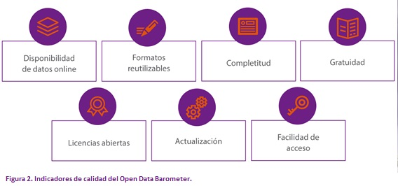
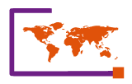 2.1. Mapas y cartografía
El mayor problema existente con los datos cartográficos es la falta de actualización regular. Son por ello pocos los ejemplos que se pueden encontrar con la mayor puntuación posible. Uno de ellos es la Ordnance Survey en el Reino Unido que ofrece todo un rango de mapas, datos y productos adicionales en formato abierto, reutilizable y gratuito a disposición de todo aquel que desee utilizarlos.
Geogratis, Geobase y el Canada Atlas son los tres productos principales a través de los cuales el gobierno de Canadá ofrece también acceso a datos geoespaciales y topográficos, además de otros servicios adicionales para la búsqueda y el descubrimiento de información relacionada.
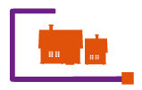 2.2. Registro de la propiedad
Los registros de la propiedad son unos de los conjuntos de datos más problemáticos, ya que muy raramente están disponibles en abierto y online, y cuando lo están son generalmente muy difíciles de encontrar y no es raro que además requieran del pago de algún tipo de tasa para poder acceder a la información.
Nuevamente es el Reino Unido, a través de su registro de la propiedad, el que nos ofrece información detallada y pública sobre los precios pagados y los detalles de las transacciones realizadas desde 1995 a nivel mensual, anual y total. Además complementa el acceso a los datos en bruto con una útil herramienta de consulta e incluso un índice de los precios de la vivienda en el país a partir de los datos disponibles.
2.3. Estadísticas oficiales
Aunque las estadísticas oficiales son el tipo de dato que es más fácil encontrar online por parte de la mayoría de países analizados, sigue siendo complicado encontrar estos datos bajo una licencia abierta que permita su reutilización. Aun así existen algunos notables ejemplos como los datos disponibles de forma abierta a través de la Agencia Nacional de Estadística en Estados Unidos, los cuales cubren una amplia variedad de temas con más de 3.800 conjuntos de datos disponibles en formatos XLSX y CSV, incluyendo: negocios, economía, educación, empleo, familias, sanidad, vivienda, ingresos, comercio, población e información sobre el sector público.
El INSEE Francés proporciona también un amplio rango de datos estadísticos en formato abierto, válidos para su reutilización a través de la plataforma nacional de datos abiertos data.gouv.fr incluyendo un Censo de población que se actualiza anualmente y está basado en las encuestas de los últimos cinco años.
Data.gov.ie proporciona, asimismo, una variedad de hasta 112 conjuntos de datos individuales provenientes de la Oficina Central de Estadísticas de Irlanda, que incluyen información sobre temas tan variados como: población, sociedad, agricultura, pesca, alimentación, medio ambiente, economía y finanzas, educación, criminalidad, ciencia, tecnología, transporte, vivienda, sanidad, arte, cultura, gobierno y servicios públicos. Todos estos datos están también disponibles a través de un sitio web dedicado y, además, los datos del censo tienen también su propio servicio de datos semánticos.
2.4. Presupuestos y gastos
Suponen la cara y la cruz de los datos abiertos ya que, si bien los presupuestos están ampliamente disponibles y generalmente de forma abierta, con los gastos pasa prácticamente lo contrario y resulta además casi imposible encontrar datos desglosados a nivel de transacción individual.
No obstante, en Brasil el sistema integrado de planificación y presupuestos (SIOP) ofrece los datos históricos del presupuesto entre 2010 y 2015 para cada institución y departamento de las distintas agencias en los tres niveles de gobierno existentes. Toda la información se puede exportar en formatos reutilizables como CSV y XLS. Otras características adicionales incluyen informes específicos sobre presupuestos y gastos en planes de acción específicos del gobierno, así como una base de datos de legislación presupuestaria. Además el portal de datos abiertos nacional ofrece también la misma información en formato semántico para el periodo 2000-2014.
Por otro lado, el sitio web dedicado al gasto público en Estados Unidos no sólo nos permite realizar búsquedas detalladas con una variedad de criterios, sino que también podremos seleccionar la información que deseamos descargar en distintos formatos todos ellos reutilizables (CSV, TSV o XML). Asimismo está disponible una interfaz de acceso (API) que facilita aún más la labor de los programadores que quieran reutilizar la información para ofrecer nuevas aplicaciones y servicios.
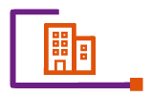 2.5. Registro de empresas
Sin duda alguna el conjunto de datos menos accesible en todo el mundo. Tan sólo es posible ofrecer un ejemplo de buenas prácticas en esta ocasión, que cuenta además con ciertas limitaciones.
ABN Lookup es el acceso público al Registro de Empresas en Australia (ABR) que proporciona información completa y en abierto sobre cualquier compañía que se haya registrado para la obtención del correspondiente número de identificación (ABN). La misma información está disponible a través del catálogo oficial de datos para su descarga en formato abierto y reutilizable (CSV).

2.6. Legislación nacional
Muy rara vez disponible en formatos abiertos y reutilizables, contando sin embargo con una notable excepción que proporciona una de las mejores bases de datos en abierto que existen en todos los ámbitos.
El Archivo Nacional del Reino Unido cuenta con una completa base de datos nacional sobre legislación, incluyendo todas las revisiones históricas de las leyes existentes. El sitio web está construido sobre una base de datos en formato XML a la que se tiene también acceso a través de un interfaz de programación (API) abierto al público y que incluye además la posibilidad de acceder a los mismos datos en formato semántico a través de la técnica de negociación de contenido. Todos los detalles se pueden consultar a través de la documentación específica para los desarrolladores que deseen reutilizar los datos.
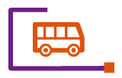 2.7. Transporte público
A pesar de ser uno de los conjuntos de datos más demandados es todavía también uno de los más difíciles de localizar, especialmente en los países menos desarrollados. Y en el resto de países la situación es bastante diferente, disponiendo de ejemplos como:
- La base de datos de transporte público en Londres, que cuenta, además, con información sobre horarios e autobuses, tranvías y ferris de Reino Unido, así como una base de datos completa con los puntos de acceso al transporte público (NaPTAN).
- En Francia las redes de transporte de ferrocarril principales (SNCF y RATP) proporcionan datos abiertos sobre horarios, estaciones e información de seguridad que se actualizan frecuentemente.
- Journey.fi es el servicio de la agencia de transporte público en Finlandia que proporciona información precisa sobre trenes, autobuses y vuelos. Este servicio incluye también rutas de conexión local entre 21 ciudades del país.
- Sumado a este ejemplo, la Dirección Nacional de Transporte en Uruguay ofrece a sus habitantes información permanentemente actualizada sobre los horarios del servicio de autobuses nacional.
- Strætó es el servicio con información en tiempo real sobre los horarios de los autobuses en Islandia que está gestionado por los seis municipios que componen el área metropolitana de la capital del país. Además de ofrecer la información a través de un mapa interactivo permite también descargarse todos los datos en formato XML.
- En Chile existe información sobre transporte público para las principales regiones y ciudades del país, incluyendo Santiago, Valparaíso, Concepción y Los Lagos.
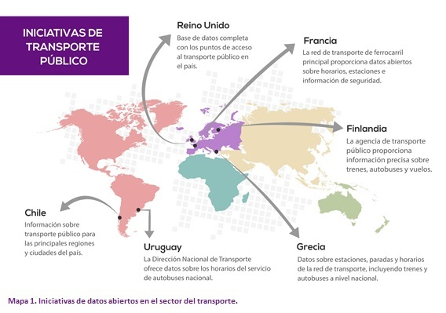
- Finalmente, en Grecia también está disponible la información sobre estaciones, paradas y horarios de la red de transporte, incluyendo trenes y autobuses a nivel nacional.

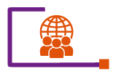 2.8. Comercio internacional
En la categoría de datos sobre comercio internacional es posible encontrar un mayor número de países que cuentan con información disponible y preparada para ser reutilizada, aunque generalmente de forma excesivamente agregada. Este tipo de datos se suelen recopilar a través de las agencias nacionales de estadística, departamentos de comercio exterior o las propias aduanas y está clasificado según los distintos tipos de mercancías.
Los ejemplos mejor valorados en esta categoría incluyen los datos disponibles en Reino Unido, Estados Unidos, Francia, Canadá, Dinamarca, Holanda, Suecia, Australia, Austria, Brasil e Irlanda.
2.9. Sanidad
Aunque la información disponible está normalmente diseminada por múltiples agencias y no es fácilmente localizable, sí que existen varios ejemplos nuevamente que cuentan con una alta puntuación en la escala del Barómetro.
- La amplia variedad de datos sanitarios disponibles a través del Sistema Nacional de Sanidad (NHS) en el Reino Unido, incluyendo por ejemplo datos más específicos como estadísticas de vacunación.
- O en el caso de Holanda, es el centro nacional de estadística el que proporciona información variada sobre sanidad.
- En Suecia se publican a través del Consejo Nacional para la apertura de datos no solamente estadísticas sobre enfermedades, lesiones y mortalidad, sino también un completo juego de directrices nacionales para la prevención y tratamiento de diversas afectaciones en formatos reutilizables.
- Tanto el portal de la salud Brasileño (DATASUS) como el Instituto de Información Geográfica y Estadística (IBGE) ponen a la disposición de sus usuarios una selección de información sanitaria a través de gráficos y ficheros de datos reutilizables.
- A su vez, el portal de datos abiertos en Uruguay proporciona una amplia cantidad de datos sanitarios publicados por el Ministerio de Sanidad.
- Desde el año 2009 todos los hospitales de Suiza están obligados a publicar ciertos indicadores sobre la calidad de los servicios ofrecidos, incluyendo el número de casos, estadísticas de mortalidad, proporciones y duraciones de las estancias medias.

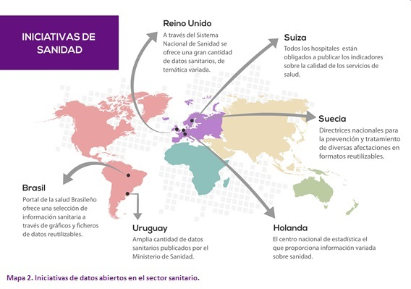
2.10. Educación
La información sobre rendimiento del sistema educativo nos ofrece también una amplia variedad de ejemplos provenientes de países en la parte más alta del ranking y publicando datos de alta calidad, aunque cuentan también con el inconveniente de que muchas veces no están en formato reutilizable y además se publican de forma irregular, por lo que son difícilmente comparables. Estos datos se reparten generalmente entre los ministerios que asumen las responsabilidades de educación y las agencias nacionales de estadística.
- Rendimiento escolar e información sobre inspecciones en varias regiones del Reino Unido, así como niveles de absentismo en la escuela.
- En Francia el Ministerio de Educación Nacional, Educación Superior e Investigación pública estadísticas sobre el rendimiento escolar por cada centro, incluyendo los resultados de los exámenes, a través de la plataforma nacional de datos.
- Tanto el Ministerio de Infancia, Educación e Igualdad de Género como la Agencia Nacional de Estadística publican datos sobre el rendimiento del sistema educativo en Dinamarca. El Ministerio de Educación Superior y Ciencia también proporciona cierta información, pero en formatos no reutilizables.
- Los principales proveedores de este tipo de información en Holanda son nuevamente el Ministerio de Educación, Cultura y Ciencia – a través del catálogo nacional de datos – y la Agencia Nacional de Estadística.
- En Australia esta información está disponible a través de una variedad de fuentes distintas, incluyendo el Instituto Nacional Estadística. No obstante, la información más completa se puede obtener acudiendo a los datos publicados por cada estado, como por ejemplo New South Gales o Victoria.
- El INEP, organismo adjunto al Ministerio de Educación en Brasil, es el encargado de proporcionar las estadísticas detalladas correspondientes tanto para educación básica como universitaria, incluyendo indicadores sobre el censo escolar, nivel de desarrollo educativo, calidad de las infraestructuras, opciones educativas disponibles, ratios de asistencia, edad de graduación, etc. El departamento de Educación y Capacidades de la Agencia Nacional de Estadística Irlandesa publica anualmente indicadores sobre alumnos y profesores en todos los niveles educativos.
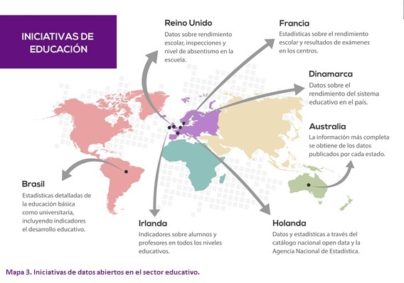

2.11. Criminalidad
Los datos de criminalidad son generalmente bastante homogéneos en cuanto a su estructura y nivel de detalle entre los distintos países. Están disponibles en muchos países, pero en la mayoría sólo en forma de informes y no como formatos reutilizables. Algunas excepciones son aquellas que se muestran en el siguiente gráfico.
- La policía del Reino Unido proporciona información sobre criminalidad desglosada por unidades y áreas. Además la información está también disponible a través de un interfaz de programación (API) para facilitar su reutilización.
- En Canadá también están disponibles los datos de criminalidad incluyendo naturaleza de los crímenes y aplicación de justicia civil y criminal. De forma similar en Dinamarca se ofrece datos sobre crímenes cometidos, víctimas, enjuiciamientos, convictos y reincidencia.
- En Alemania los datos de criminalidad son recogidos y analizados para el total del país por la policía federal (BKA), aunque también hay algunos datos disponibles para los estados, distritos y ciudades. Los datos están agregados a nivel de las oficinas criminales de cada estado.
- En España el Ministerio del Interior publica datos trimestrales sobre criminalidad desde el año 2005 que incluyen el número total de crímenes y desglose por tipos (homicidios, asesinatos, muertes violentas, robos con violencia o intimidación, robos en hogares, robo de vehículos, tráfico de drogas, etc.)
- La policía de Singapur comparte estadísticas clave sobre criminalidad provenientes de su informe anual. Los datos incluyen información sobre todo el ciclo de vida del crimen, incluyendo incluso coordenadas geográficas.
- La oficina central de estadística de Irlanda publica los datos sobre criminalidad de forma trimestral incluyendo el número de incidentes reportados clasificados a su vez por tipo de crimen y región. Los datos provienen del sistema PULSE para fomentar la efectividad de la policía.
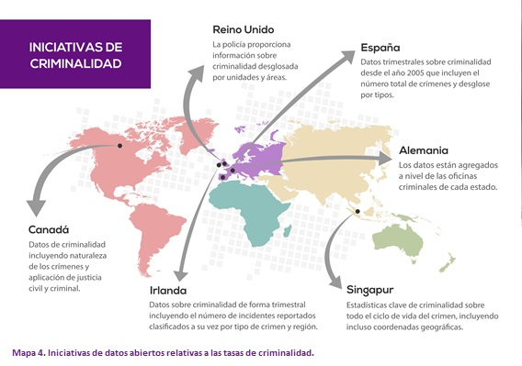
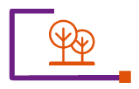 2.12. Medio Ambiente
Existe una falta generalizada de información medioambiental, con un gran número de países que no publican ninguna información en absoluto, a excepción de:
- En el Reino Unido la agencia DEFRA publica información sobre diferentes contaminantes del aire y partículas en suspensión. Es posible realizar también descargas de datos personalizados o en bruto para el total de los datos.
- El programa de indicadores de sostenibilidad ambiental en Canadá (CESI) hace un seguimiento de los datos sobre el rendimiento del país respecto a ciertos indicadores de sostenibilidad medioambiental que incluyen información sobre calidad del aire, cambio climático, disponibilidad y calidad de las aguas y protección de la naturaleza.
- En Finlandia existen datos provenientes del análisis de la calidad del aire a partir de las investigaciones realizadas por la FMI y el SYKE, así como algunas estadísticas sobre recursos naturales y medioambiente y bosques.
- Alemania cuenta con una gran cantidad de información accesible a través del Servicio Nacional de Meteorología. Más datos sobre calidad del aire y niveles de los cauces de los ríos pueden encontrarse también a través de otras agencias.
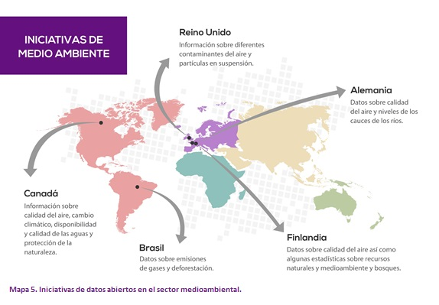
- En Brasil, gracias a la monitorización por satélite, es posible obtener datos sobre emisiones de gases y deforestación que son frecuentemente utilizadas por las organizaciones civiles para abrir el debate público sobre el problema.
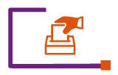 2.13. Resultados electorales
Los datos electorales por el contrario están ampliamente disponibles, aunque no siempre con el nivel de detalle que sería deseable. Algunas buenas referencias en esta área serían aquellas identificadas en esta figura.
- La comisión electoral del Reino Unido coordina la gestión de todos los datos electorales como organismo independiente que reporta directamente al Parlamento Británico.
- La información sobre los resultados electorales en Francia, incluyendo presidenciales y parlamentarias, están disponibles en formato abierto a través del catálogo nacional.
- En Suecia los datos disponibles incluyen detalles sobre los miembros del parlamento entrantes y salientes, asignación de escaños, distribución de votos y división por regiones y ciudades.
- La Comisión electoral de Australia proporciona una colección completa de los datos de las elecciones federales en bruto desde el año 2004.
- Todos los datos de las elecciones municipales, parlamentarias, presidenciales y Europeas están también disponibles en Finlandia.
- Otros países que publican estadísticas y datos electorales siguiendo las pautas y filosofía de los datos abiertos son Brasil, la República Checa y Costa Rica.
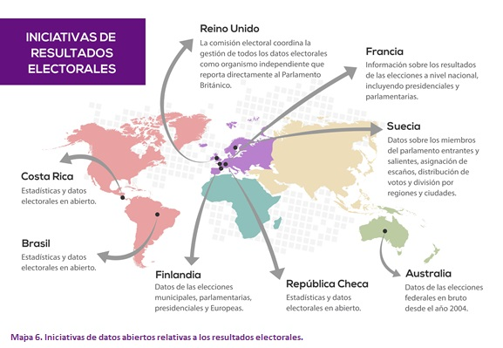
2.14. Contratación pública
El gran problema de los datos de contratación es que muy rara vez están disponibles en formatos reutilizables, lo que hace muy difícil su análisis posterior. En este caso algunos buenos ejemplos a seguir son aquellos incluidos en este gráfico.
- Desde el año 2004 la nueva normativa de Canadá obliga a que todos los contratos por encima de los 10.000 dólares sean publicados. Los listados se actualizan de forma trimestral.
- Los datos históricos de contratación para todas las agencias gubernamentales de Australia desde el año 1999 están disponibles a través de la plataforma AusTender.
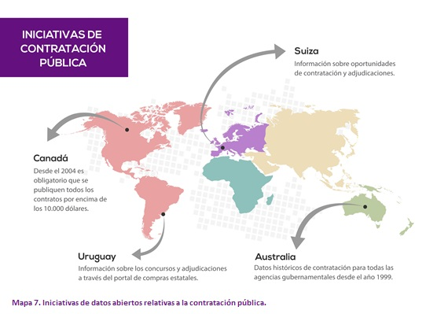
- En Uruguay la Agencia de Compras y Contrataciones del Estado (ACCE) proporciona información sobre los concursos y adjudicaciones a través del portal de compras estatales.
- Las distintas autoridades de contratación de Suiza a nivel federal, cantones, local y empresas públicas operan de forma conjunta un sistema de información sobre oportunidades de contratación y adjudicaciones que se pueden gestionar también directamente a través del propio sitio.

3. IMPACTO DE LOS DATOS ABIERTOS
Finalmente, en esta última sección se repasan algunos ejemplos de buenas prácticas y casos de uso para cada una de las siguientes áreas principales de impacto cubiertas por el Barómetro.

3.1. Impacto político
En este apartado veremos algunos ejemplos de cómo los datos abiertos pueden contribuir a generar impacto político de distintas maneras.
3.1.1. Eficiencia y eficacia del gobierno
Los datos abiertos pueden contribuir a la mejora en la eficiencia y eficacia del gobierno de múltiples formas:
- Mejorando las planificaciones y gestión de recursos.
- Facilitando el escrutinio público y la optimización de gastos.
- Haciendo posible la elaboración de nuevos servicios externos que contribuyan a mejorar la eficiencia de los ya existentes.
- Mejorando la comunicación y colaboración entre departamentos.
- Dando lugar a nuevas políticas basadas en los datos existentes.

A continuación, algunos ejemplos de referencia a nivel internacional.
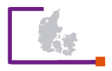 Dinamarca
Gracias a la apertura de datos el departamento de bomberos tiene acceso a la información sobre el almacenamiento de materiales potencialmente explosivos o venenosos, lo que hace que sus intervenciones sean más seguras. Otro buen ejemplo es el del programa de publicación de la base de datos de direcciones, que además de mejorar la calidad de los datos consiguió unos ahorros estimados en más de 10 millones de euros anuales.

Francia
Casos como los de FinCom o DataPublica, en los que evalúa la situación financiera de las ciudades y se utiliza la información disponible en abierto para mejorar las políticas locales, demuestran cómo los datos abiertos están teniendo un impacto en la eficiencia y efectividad del gobierno en el país. En este ocasión también la publicación de la base de datos nacional de direcciones ha supuesto un hito importante cuyo impacto directo en la economía del país se calcula en torno al 0.5% del PBI.
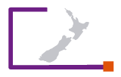 Nueva Zelanda
En una encuesta reciente realizada a todas las agencias del gobierno, aproximadamente dos terceras partes de ellas reconocían utilizar los datos abiertos de otras agencias consiguiendo así reducir tiempos en la gestión de los datos y evitar redundancias. El propio informe sobre el estado de la nación se nutre también de múltiples fuentes de datos abiertos gubernamentales, cómo por ejemplo la oficina de estadística o la policía. Otro ejemplo interesante es el experimento realizado mediante el cual se pueden llegar a prever las tendencias económicas en el país gracias a la monitorización de los semáforos y el tráfico.
Noruega
La Agencia de Gestión Pública y Gobierno Electrónico (DIFI) considera que la apertura de datos geoespaciales en abierto ha dado lugar a un reducción de los costes de compartir esa información entre agencias. Además, la apertura de los registros de empresas también ha dado lugar a una mayor eficiencia. Otros ejemplos relevantes en el país son la utilización de los datos abiertos para mejorar la gestión de las guarderías o mejorar también la calidad de los datos de la red pública de carreteras.
3.1.2. Transparencia y rendición de cuentas
Los datos pueden contribuir a mejorar la transparencia y rendición de cuentas de los gobiernos de diferentes formas:
- Facilitando materia prima con la que los periodistas de investigación pueden trabajar en el seguimiento de las actividades del gobierno.
- Dando lugar a aplicaciones mediante las cuales los ciudadanos puedan dar su opinión sobre los servicios públicos que reciben.
- Haciendo posible el seguimiento de las decisiones del gobierno.
- Contribuyendo a involucrar más a la sociedad en el día a día de la política.
A continuación, algunos ejemplos de referencia a nivel internacional.
Reino Unido
La publicación de datos sobre múltiples sectores como criminalidad, sanidad, gasto público o elecciones ha tenido un impacto considerable en la transparencia de las actuaciones del gobierno, incluyendo ejemplos como la creación del Índice de la Paz, el uso de la visualización de Dónde van mis impuestos para influenciar las políticas de gasto o el debate sobre la participación en las elecciones.
Francia
La plataforma OpenFisca es una simulación completa y abierta del sistema socio-fiscal del país. Gracias a la utilización de los datos abiertos por la administración permite que cualquiera pueda hacer simulaciones sobre cómo se utilizan los ingresos provenientes de los impuestos actualmente y qué impacto tendría cualquier reforma en los presupuestos sobre la financiación de los programas del gobierno. Los datos abiertos han contribuido también al análisis de varios casos controvertidos en la administración, como la asignación indebida de fondos a ciertas entidades, los beneficios recibidos por los médicos provenientes de las compañías farmacéuticas, la financiación local o la actividad de los diputados.
Noruega
A pesar de contar ya con una larga tradición en materia de transparencia la irrupción de los datos abiertos ha dado lugar también a nuevos efectos positivos en el país, como un impulso considerable al denominado periodismo de datos o nuevos servicios innovadores como ¿Cumplen sus promesas?. Por otro lado, desde el comienzo de la iniciativa nacional de datos abiertos el número de peticiones de acceso a la información se ha reducido en un 400% gracias a la nueva filosofía de transparencia proactiva.

3.2. Impacto social
En este apartado veremos algunos ejemplos de cómo los datos abiertos pueden contribuir a generar impacto social de distintas maneras.
3.2.1. Inclusión de grupos sociales marginados
Los datos abiertos pueden contribuir a facilitar la inclusión de ciertos grupos marginados de la sociedad (por edad, raza, sexo, clase, capacidades, etc.) gracias al uso directo de los datos por parte de esos grupos para hacer campañas en defensa de sus derechos y de la igualdad.
A continuación, algunos ejemplos de referencia a nivel internacional.
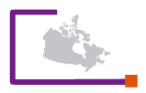 Canadá
Un gran número de los participantes en la Open Data Experience que el gobierno convoca anualmente son jóvenes, un grupo que tradicionalmente no ha tenido un alto grado de participación en el desarrollo de las políticas públicas. Además, existe un volumen considerable de datos abiertos sobre las comunidades aborígenes que se ha venido utilizando para evaluar la inclusión de estos grupos en la sociedad y la concienciación en general.
México
En México existen varios casos documentados sobre cómo los datos abiertos se han venido utilizando para favorecer a ciertos grupos tradicionalmente marginalizados, con ejemplos como la reducción de mortalidad materna, el respeto hacia los derechos históricos de la propiedad de la tierra, la lucha contra la violencia o el atlas de la marginalidad.
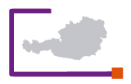 Austria
En varias ciudades del país se han elaborados nuevas aplicaciones y servicios que facilitan el desplazamiento a las personas con discapacidad mediante la reutilización de información del sector público, incluyendo la localización de aparcamientos para personas con discapacidad o los mapas de estaciones de transporte público accesible.
Suecia
Existen algunos ejemplos en el país de cómo los datos publicados por el gobierno se han utilizado por ejemplo para mejorar las políticas de inclusión y atención de los desempleados o de la comunidad inmigrante. También hay otros ejemplos de servicios pensados para facilitar la actividad diaria de las personas con discapacidad o las personas de edad avanzada.
3.2.2. Sostenibilidad medioambiental
Los datos abiertos pueden conseguir un impacto directo en la sostenibilidad del medio ambiente de diferentes formas:
- Facilitando el acceso a información sobre contaminación e impacto medioambiental.
- Haciendo un seguimiento más detallado del uso eficiente de la energía.
- Creando conciencia acerca de nuestra huella de impacto en el medio ambiente.
- Sirviendo de base para la creación de campañas de protección medioambiental.
A continuación, algunos ejemplos de referencia a nivel internacional.
Nueva Zelanda
Los datos proporcionados a través de plataformas como Landcare, LINZ o LCDB has servido para mejorar en varios aspectos medioambientales como los programas de agricultura sostenible, la mejora de la calidad del agua que se utiliza en las granjas de cría, la planificación de instalaciones de energía eólica, la monitorización de zonas de pesca o la elaboración de mapas medioambientales reutilizables.
Reino Unido
Gracias a la apertura de datos se han preparado nuevos servicios para la prevención y alerta de inundaciones. Existen también otros servicios muy útiles en áreas como la gestión eficiente de la energía en comunidades o la monitorización de la calidad del aire.

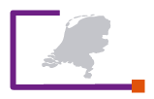 Holanda
Los datos abiertos has servido en este casos para monitorizar la calidad del agua de lluvia y hacer un seguimiento detallado de la relación entre la calidad del aire y mortalidad en varias zonas residenciales.

3.3. Impacto económico
En este apartado veremos algunos ejemplos de cómo los datos abiertos pueden contribuir a generar impacto económico de distintas maneras.
3.3.1. Impacto macroeconómico
Los datos abiertos pueden ejercer una influencia directa en la economía de múltiples formas:
- Facilitando la creación de nuevas empresas que usen los datos como materia prima.
- Haciendo que los negocios existentes puedan ser más eficientes y reducir costes gracias a una mejor planificación.
- Mejorando y optimizando la planificación económica del propio país.
A continuación, algunos ejemplos de referencia a nivel internacional.
Reino Unido
En un estudio reciente se han identificado un total de 270 empresas comercialmente activas en el país en las que los datos abiertos forman parte de su modelo de negocio y que cuentan en total con unos beneficios de más cien mil millones de euros y 500.000 empleados entre todas. Son también varios los estudios que estiman el potencial de los beneficios económicos del sector, con cifras de más de diez mil millones de euros entre beneficios directos e indirectos. Además, a través de la iniciativa OS Open Data del gobierno se estiman una mejora para el PIB de entorno a 30 millones de euros gracias a la mejoras de productividad y el aumento en la recaudación de impuestos.

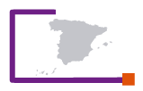 España
El último informe del sector informediario publicado por el ONTSI estima una valoración total del sector en torno a los 500 millones de euros. Existen también otros estudios similares realizados desde la perspectiva de la empresa privada, así como estudios sectoriales como el del potencial de los datos meteorológicos en la industria de la energía.
Estados Unidos
El proyecto Open Data 500 recoge cientos de empresas que utilizando los datos abiertos provenientes de directorios públicos como parte de su modelo de negocio de forma rutinaria. El sitio web de la iniciativa oficial de datos abiertos recoge también varios casos de estudio de empresas para las que el uso de estos datos ha sido clave en su triunfo.
3.3.2. Emprendedores y nuevos negocios
Los datos abiertos pueden funcionar también como un elemento de dinamización empresarial que dé soporte a la hora de emprender nuevos negocios utilizando los datos de la administración como recurso primario. A continuación, algunos ejemplos de referencia a nivel internacional.
Reino Unido
Existe un programa de incubación empresaria destinado exclusivamente a empresas surgidas en torno a los datos abiertos que cuenta actualmente con 18 empresas en total y más de 70 personas con una facturación total en torno a los 5 millones de euros. Por otro lado, sólo ya en el área específica de geoinformación se ha invertido casi un millón de euros en la financiación de 28 nuevas aventuras empresariales entre los años 2010 y 2015, contando incluso con su propia incubadora, el Geovation Hub.
Estados Unidos
Los emprendedores en el país han conseguido generar todo un catálogo de aplicaciones disponibles a través de la iniciativa oficial de datos abiertos que explotan los datos del gobierno de múltiples formas para ofrecer una variedad de nuevos servicios y aplicaciones. Existen también otras iniciativas de emprendimiento a través de los datos enfocadas a sectores más específicos, como el de la sanidad que ahora mismo se encuentra en pleno auge.
España
En España podemos encontrar toda una red de empresas emergentes en el país cuyo modelo de negocio se basa al menos en parte en la explotación de datos abiertos, con ejemplos tan diversos como EuroAlert, Fundera, Open Coast, Gnoss, Deyde o Tabulae. Por otro lado, la incubadora Finodex ha proporcionado financiación a 26 nuevas empresas en el país que hacen uso de datos abiertos. Más de un centenar de aplicaciones y servicios novedosos están también disponibles en el catálogo nacional de datos.

4. PRINCIPALES CONCLUSIONES A NIVEL GLOBAL
El movimiento de datos abiertos se encuentra en la actualidad en un punto de inflexión. A nivel global hemos estado viviendo una rápida propagación de las iniciativas de datos abiertos que siguen creciendo continuamente, sin embargo, los niveles de disponibilidad de datos y el impacto que se está obteniendo no son todavía los adecuados.
Las conclusiones del análisis realizado por el Barómetro incluyen una serie de recomendaciones generales para seguir avanzando en la agenda global de los datos abiertos.
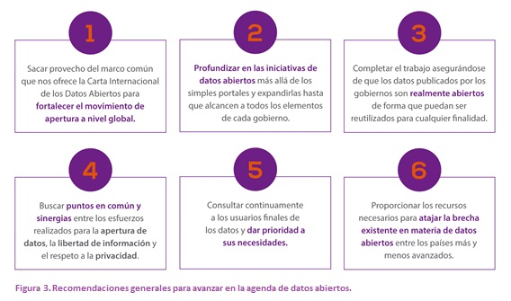

4.1. Aspectos relativos a la calidad de los datos
Finalmente, haremos un recorrido por los principales problemas que se han detectado respecto a la disponibilidad de datos (en el total de 1.380 conjuntos de datos analizados en el estudio) para cada uno de los indicadores analizados, incluyendo también unas breves recomendaciones sobre cómo afrontarlos de cara a una mejora en el futuro. Ejemplos de cómo implementar correctamente cada una de las recomendaciones están disponibles también a través de los conjuntos de datos destacados en el apartado 2 de este informe.

4.1.1. Formatos legibles por máquinas
Apenas la mitad de los conjuntos de datos analizados está disponible en algún tipo de formato que sea legible por las máquinas y reutilizable. Esto da lugar a que la reutilización de los datos sea mucho más complicada, o incluso imposible en algunos casos en los que el volumen de datos disponible es tal que cualquier análisis no automático es directamente inviable.
Los formatos más populares siguen siendo (por orden de popularidad): xls(x), csv o tsv, xml, json y volcados de bases de datos en formato dbf o mdb. Si bien todos son formatos fácilmente reutilizables, las hojas de cálculo xls – el más utilizado – es un formato propietario que podría nuevamente limitar su uso. Además, se ha detectado también una gran cantidad de información en otros formatos que, aunque técnicamente se pudiesen considerar legibles por máquinas, no son directamente reutilizables como por ejemplo: pdf, html, ods, txt, jpeg o png.
También es de destacar que la publicación de datos a través de interfaces de programación (APIs) sigue sin ser una práctica extendida en las administraciones, a pesar de que podría facilitar considerablemente el acceso y uso de los datos.
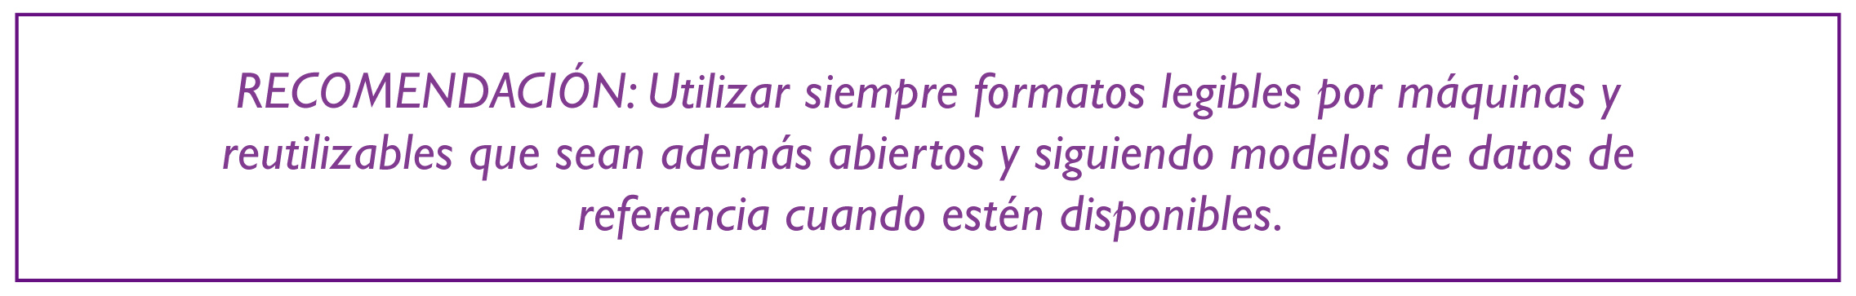

4.1.2. Gratuidad y completitud
La gran mayoría de los datos que se han localizado en el análisis (el 90% del total) están disponibles de forma totalmente gratuita. Sin embargo, eso quiere también decir que un 10% de la información sólo es completamente accesible después de haber abonado ciertas tasas de acceso, aunque en estos casos a veces se ofrece también algún subconjunto básico de los datos de forma abierta.
Esto afecta principalmente a ciertos conjuntos de datos que se considera pueden tener un valor comercial alto, y que, por tanto, son también una fuente relevante de ingresos para las administraciones, como por ejemplo los datos sobre registros de la propiedad o de empresas.

4.1.3. Licencias abiertas y reutilización
El uso de licencias abiertas es la característica principal que define a los datos abiertos. Sin embargo, menos del 18% de los datos gubernamentales analizados cuentan con una licencia abierta explícita. En múltiples ocasiones es prácticamente averiguar bajo qué licencia o condiciones se están publicando los datos, ya que no existe ninguna información al respecto. En otros casos existen pautas o políticas oficiales sobre cómo actuar, pero simplemente no se están aplicando en la práctica.
En general hay también una gran inconsistencia entre los distintos departamentos o administraciones de un mismo gobierno a la hora de abordar las licencias que se utilizan para la publicación de los datos, dando lugar a que incluso en ocasiones puedan llegar a ser incompatibles entre sí.

4.1.4. Actualización de la información y sostenibilidad
Se puede considerar que una mayoría (casi tres cuartas partes) de los datos publicados por el gobierno están razonablemente actualizados. Sin embargo hay grandes diferencias también entre el grado de actualización de diferentes conjuntos de datos con por ejemplo un 95% en los presupuestos, pero tan sólo un 47% en los datos relacionados con la salud.
También resulta en general muy complicado localizar información sobre el procedimiento y calendario de futuras actualizaciones de los datos, dada la falta de referencias al respecto. Esto puede hacer que se generen serias dudas sobre la sostenibilidad de los datos publicados, dando lugar a reticencias sobre su reutilización en otros productos o servicios.

5. LISTADO DE FIGURAS Y MAPAS

Figura 1. Áreas de estudio del Open Data Barometer
Figura 2. Indicadores de calidad del Open Data Barometer.
Figura 3. Recomendaciones generales para avanzar en la agenda de datos abiertos.
Mapa 1. Iniciativas de datos abiertos en el sector del transporte.
Mapa 2. Iniciativas de datos abiertos en el sector sanitario.
Mapa 3. Iniciativas de datos abiertos en el sector educativo.
Mapa 4. Iniciativas de datos abiertos relativas a la tasa de criminalidad.
Mapa 5. Iniciativas de datos abiertos en el sector medioambiental.
Mapa 6. Iniciativas de datos abiertos relativas a los resultados electorales.
Mapa 7. Iniciativas de datos abiertos relativas a la contratación pública.

